11. Pohyby těles v homogenním tíhovém poli a v centrálním gravitačním poli

Jako pohyby těles v homogenním tíhovém poli rozeznáváme volný pád, svislý vrh vzhůru, vodorovný vrh a šikmý vrch vzhůru.
Volný pád je nejjednodušším pohybem v homogenním tíhovém poli. Jedná se o pohyb rovnoměrně zrychlený s nulovou počáteční rychlostí a konstantním zrychlení g. Platí vztahy $v=\text{gt}$pro rychlost a $s=\frac{1}{2}{\text{gt}}^{2}$pro dráhu.
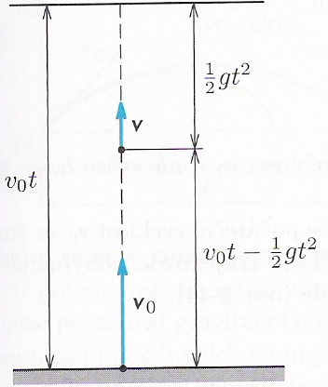
Pakliže těleso udělíme nenulovou rychlost, bude se pohybovat jednak rovnoměrně přímočarým pohybem ve směru rychlosti v₀, tak i volným pádem. Výsledný složený vrh nazýváme vrh.
Když tělesu udělíme počáteční rychlost o opačném směru než je tíhové zrychlení g, bude se pohybovat svislým vrhem vzhůru. Těleso vystoupá do nejvyšší možné výšky pohybem rovnoměrně zpomaleným, dosáhne nulové rychlosti a zpět se vrátí volným pádem (počáteční rychlost je rovna dopadové, tedy i doba výstupu je i dobou pádu). Platí vztahy $v=v_{0}−\text{gt}$ pro okamžitou rychlost, $y=v_{0}t−\frac{1}{2}{\text{gt}}^{2}$ pro uraženou vzdálenost, $t_{h}=\frac{v_{0}}{g}$ pro dobu výstupu a $h=\frac{v_{0}^{2}}{2g}$ pro maximální výšku.

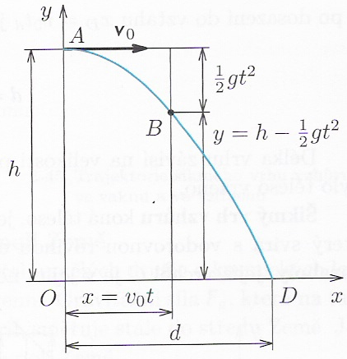
Vodorovný vrh koná těleso, kterému byla udělena počáteční rychlost v horizontálním směru. Vzniká složením rovnoměrného přímočarého pohybu ve vodorovném směru a volného pádu. Trajektorií pohybu je část paraboly. Pokud místo vrhu zakreslíme do souřadnicové soustavy Oxy jako x₀ = 0 a y₀ = h, pak se dá určit okamžitá poloha tělesa jako $x=v_{0}t$ a $y=h−\frac{1}{2}{\text{gt}}^{2}$. Dobu dopadu lze určit jako $t_{d}=\sqrt{\frac{2h}{g}}$ a délku vrhu jako $d=v_{0}\sqrt{\frac{2h}{g}}$.

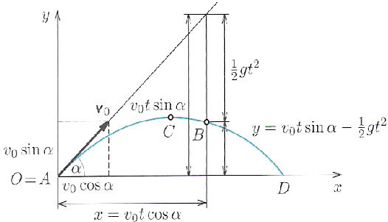
Pokud tělesu udělíme počáteční rychlost tak, že s vodorovným směrem svírá elevační úhel α, pak bude konat šikmý vrh vzhůru. Trajektorií pohybu je parabola s vrcholem v nejvyšším bodě vrhu (platí pro vakuum, ve vzduchu se díky odporovým silám pohybuje po balistické křivce). Pokud si zvolíme místo vrhu jako počátek souřadnicové soustavy Oxy, pak okamžitá poloha tělesa bude mít souřadnice $x=v_{0}t \text{cos}α$ a $y=v_{0}t \text{sin}α−\frac{1}{2}{\text{gt}}^{2}$. Délku vrhu určíme jako $d=\frac{v_{0}^{2} \text{sin}2α}{g}$ (ve vakuu je nejdelší při 45°, ale ve vzduchu při 42°).

U těles ve velkých výškách nad povrchem Země (o velkých rychlostech) již nemůžeme uvažovat gravitační pole Země jako homogenní, ale musí být centrální.
Při malé počáteční rychlosti se těleso před dopadem zpět na povrch pohybuje po části elipsy. Pakliže zvětšujeme počáteční rychlost, zvětšuje se i velikost části elipsy. V určitém bodě již těleso nedopadne zpět na povrch a opíše kolem Země celou elipsu. Při určité hodnotě počáteční rychlosti těleso začne opisovat kružnici se středem v gravitačním středu Země. Pro velmi malé výšky nad povrchem (vzhledem k poloměru) Země můžeme tuto 1. kosmickou (kruhovou) rychlost určit jako $v_{k}=\sqrt{\frac{{κM}_{Z}}{\left(R_{Z}+h\right)}}$ (z povrchu Země asi 7,9 km ∙ s-¹). Dobu oběhu tělesa určíme jako $T=\frac{2{πR}_{Z}}{v_{k}}\left(\overset{\text{.}}{=}\text{84},4\text{min}\right)$
Pakliže tělesu ve výšce h udělíme větší rychlost než v_{k}, začne se opět pohybovat po elipse, jejíž osa prochází středem Země (kde je jedno její ohnisko). Bod, kde má těleso nejmenší vzdálenost od středu Země, se nazývá perigeum a bod, kde má těleso největší vzdálenost od středu Země, se nazývá perigeum. V určité hodnotě počáteční rychlosti se změní trajektorie pohybu z elipsy na parabolu a těleso se začne trvale vzdalovat od Země. Tuto 2. kosmickou (únikovou) rychlost můžeme určit jako $v_{p}=\sqrt{\frac{2{κM}_{Z}}{\left(R_{Z}+h\right)}}=v_{k}\sqrt{2}$(z povrchu Země má hodnotu asi 11,2 km ∙ s-¹).
Jako 3. kosmická rychlost se označuje rychlost potřebná k opuštění sluneční soustavy (z povrchu Země má hodnotu 16,7 km ∙ s-1 a z orbity 13,8 km ∙ s-¹).
Pohyby planet (nebo jakéhokoliv tělesa) v gravitačním poli Slunce (tělesa s mnohonásobně vyšší hmotností) popsal po mnohaletém pozorování německý astronom Johannes Kepler. První Keplerův zákon popisuje tvar trajektorie planet: „Planety se pohybují kolem Slunce po elipsách málo odlišných od kružnic, v jejichž společném ohnisku je Slunce.“ Poté nám číselná výstřednost $e=\frac{\left|\text{SF}\right|}{a}$ určuje, jak se moc se trajektorie liší od kružnice (vzdálenost středu S a ohniska F by byla u kružnice nulová).
Druhý Keplerův zákon vysvětluje, jak se planety pohybují: „Obsahy ploch opsaných průvodičem planety za jednotku času jsou konstantní.“ (průvodič planety je úsečka spojující střed planety se středem Slunce) Nejkratší průvodič má planeta v perihéliu, nejdelší průvodič v aféliu; tedy rychlost planety v perihéliu je vyšší než rychlost v aféliu (pohyb planet je nerovnoměrný).
Třetí Keplerův zákon uvádí vztah mezi oběžnými dobami planet a hlavními poloosami jejich trajektorií: „Poměr druhých mocnin oběžných dob dvou planet se rovná poměru třetích mocnin hlavních poloos jejich trajektorií.“ Lze psát $\frac{T_{1}^{2}}{T_{2}^{2}}=\frac{a_{1}^{3}}{a_{2}^{3}}$ pro eliptickou trajektorii, $\frac{T_{1}^{2}}{T_{2}^{2}}=\frac{r_{1}^{3}}{r_{2}^{3}}$ pro kružnici. Jednotka astronomická jednotka AU se definuje jako střední vzdálenost Země od Slunce ($1 \text{AU}=\text{149},6 ⋅ {\text{10}}^{6} \text{km}$).
Sluneční soustava se skládá ze Slunce (hvězdy) a všech těles v jeho gravitačním poli (př. prachové a plynné částice, komety, meteory, planetky, planety a jejich měsíce). Naše sluneční soustava má 8 planet (Pluto byl r. 2008 Mezinárodní astronomickou unií ze seznamu odebrán) – 4 (vnitřní) planety zemského typu (Merkur, Venuše, Země, Mars) a 4 vnější) planety velké (Jupiter, Saturn, Uran, Neptun).
Člověk vypustil první umělou družici Země Sputnik 1 4.9. 1957. Dnes se umělé družice používají např. k meteorologickým, telekomunikačním nebo špionážním funkcím. Prvním člověk ve vesmíru byl Jurij Alexejevič Gagarin, který se 12.4. 1961 na palubě kosmické lodi Vostok 1 vznesl na oběžnou dráhu Země. První lidé na Měsíci byli 21.7. 1969 Neil Armstrong a Buzz Aldrin. Dnes se hojně využívá pro výzkum Mezinárodní vesmírná stanice,která se nachází na oběžné dráze Země a je trvale obydlena – posádka se na ni dostává raketoplány. Také se využívají automatizované kosmické sondy, které sbírají data o dalších tělesech sluneční soustavy.

